Лабораторная работа №11 Виды сетевого оборудования

В любой организации, где есть два и более компьютера, их целесообразно объединить в локальную сеть. Сеть позволяет сотрудникам быстро обмениваться между собой информацией и документами, служит для совместного использования общего доступа в интернет, оборудования и устройств хранения информации. Для объединения компьютеров нам понадобится определенное сетевое оборудование. В сегодняшней статье мы рассмотрим, какое оборудование применяется при создании проводной локальной сети.

Сетевое оборудование – устройства, из которых состоит компьютерная сеть. Условно выделяют два вида сетевого оборудования:
- Активное сетевое оборудование – оборудование, которое способно обрабатывать или преобразовывать передаваемую по сети информацию. К такому оборудованию относятся сетевые карты, маршрутизаторы, принт-серверы.
- Пассивное сетевое оборудование – оборудование, служащее для простой передачи сигнала на физическом уровне. Это сетевые кабели, коннекторы и сетевые розетки, повторители и усилители сигнала.
Для монтажа проводной локальной сети нам в первую очередь понадобятся:
- сетевой кабель и разъемы (называемые коннекторами);
- сетевые карты – по одной в каждом ПК сети, и две на компьютере, служащем сервером для выхода в интернет;
- устройство или устройства, обеспечивающие передачу пакетов между компьютерами сети. Для сетей из трех и более компьютеров нужно специальное устройство –коммутатор, который объединяет все компьютеры сети;
- дополнительные сетевые устройства. Простейшая сеть строится и без такого оборудования, однако при организации общего выхода в интернет, использовании общих сетевых принтеров дополнительные устройства могут облегчить решение подобных задач.
Теперь рассмотрим подробнее всё перечисленное выше оборудование:

Сетевые проводники
В эту группу входят различные сетевые кабели (витая пара, коаксиальный кабель, оптоволокно).
Коаксиальный кабель – это первый кабель, который применялся для создания сетей. От его использования при построении локальных компьютерных сетей уже давно отказались.
Оптоволоконный кабель – наиболее перспективный в плане скоростных показателей, но и более дорогой по сравнению с коаксиальным кабелем или витой парой. К тому же монтаж оптоволоконных сетей требует высокой квалификации, а для оконцовки кабеля необходимо дорогостоящее оборудование. По этим причинам широкого распространения данный вид кабеля пока не получил.
Витая пара – самый распространенный на сегодняшний день вид кабеля, применяемый для построения локальных сетей. Кабель состоит из попарно перевитых медных изолированных проводников. Типичный кабель несет в себе 8 проводников (4 пары), хотя выпускается и кабель с 4 проводниками (2 пары). Цвета внутренней изоляции проводников строго стандартны. Расстояние между устройствами, соединенными витой парой, не должно превышать 100метров. Существует несколько категорий кабелей типа витая пара, которые маркируются от CAT1 до CAT7. В локальных сетях стандарта Ethernet используется витая пара категории CAT5.
Для работы с кабелем витая пара применяются коннекторы RJ-45.

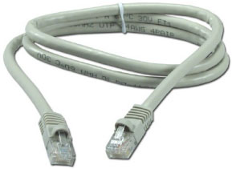

Сетевые карты
Сетевые карты отвечают за передачу информации между компьютерами сети. Сетевая карта состоит из разъема для сетевого проводника (обычно, витой пары) и микропроцессора, который кодирует/декодирует сетевые пакеты. Типичная сетевая карта представляет собой плату, вставляемую в разъем шины PCI. Практически во всех современных компьютерах электроника сетевого адаптера распаяна непосредственно на материнской плате.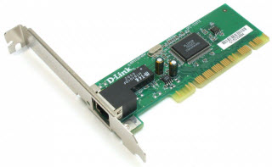
Вместо внутренней сетевой карты можно использовать внешний сетевой адаптер USB: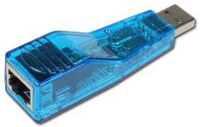
Он представляет собой переходник USB-LAN и имеет схожие функции со своими PCI-аналогами. Главным достоинством сетевых карт USB является универсальность: без вскрытия корпуса системного блока такой адаптер можно подключить к любому ПК, где есть свободный порт USB. Также USB адаптер будет незаменим для ноутбука, в котором вышел из строя единственный встроенный сетевой разъем, или возникла необходимость в двух сетевых портах.

Сетевые коммутаторы
Не так давно для построения локальных сетей применялись сетевые концентраторы (или, в просторечии, хабы). Когда сетевая карта отсылает пакет данных с компьютера в сеть, хаб просто усиливает сигнал и передает его всем участникам сети. Принимает и обрабатывает пакет только та сетевая карта, которой он адресован, остальные его игнорируют. По сути, концентратор – это усилитель сигнала.
В настоящее время в локальных сетях применяются коммутаторы (или, как их называют,свитчи). Это более “интеллектуальные” устройства, где есть свой процессор, внутренняя шина и буферная память. Если концентратор просто передает пакеты от одного порта ко всем остальным, то коммутатор анализирует адреса сетевых карт, подключенных к его портам, и переправляет пакет только в нужный порт. В результате бесполезный трафик в сети резко снижается. Это позволяет намного увеличить производительность сети и обеспечивает большую скорость передачи данных в сетях с большим количеством пользователей.
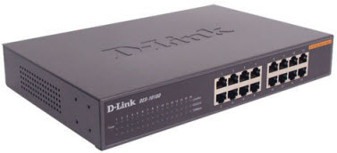
Коммутатор может работать на скорости 10, 100 или 1000 Мбит/с. Это, а также установленные на компьютерах сетевые карты, определяет скорость сегмента сети. Другая характеристика коммутатора – количество портов. От этого зависит количество сетевых устройств, которые можно подключить к коммутатору. Помимо компьютеров, ими являются принт-серверы, модемы, сетевые дисковые накопители и другие устройства с LAN-интерфейсом.
При проектировании сети и выборе коммутатора нужно учитывать возможность расширения сети в дальнейшем – лучше приобретать коммутатор с несколько большим количеством портов, чем число компьютеров в вашей сети на данный момент. Кроме того, один порт нужно держать свободным на случай объединения с другим коммутатором. В настоящее время коммутаторы соединяются обычной витой парой пятой категории, точно такой же, которая используется для подключения каждого компьютера сети к коммутатору.
Коммутаторы бывают двух видов – управляемые и неуправляемые. Управляемые обладают дополнительной функциональностью. Так, появляется возможность управления коммутатором с помощью веб-интерфейса, объединения нескольких коммутаторов в один виртуальный со своими правилами коммутации пакетов и т.д. Стоимость управляемых коммутаторов гораздо выше стоимости неуправляемых, поэтому в малых и средних сетях используются неуправляемые коммутаторы.
Дополнительное сетевое оборудование
В локальной сети можно использовать различное дополнительное оборудование, например, чтобы объединить две сети или обеспечить защиту сети от внешних атак. Кратко рассмотрим сетевое оборудование, которое применяется при построении компьютерных сетей.
Принт-сервер, или сервер печати – это устройство, которое позволяет подключить принтер, не имеющий собственного сетевого порта к сети. Проще говоря: принт-сервер – это коробка, к которой с одной стороны подключается принтер, а с другой стороны — сетевой провод. При этом принтер становится доступным в любое время, поскольку не привязан к какому-либо компьютеру сети. Существуют принт-серверы с разными портами: USB и LPT; так же встречаются и комбинированные варианты.

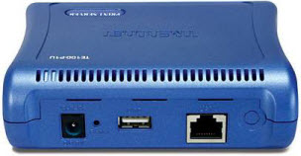

Повторитель предназначен для увеличения расстояния сетевого соединения путем усиления электрического сигнала. Если вы будете использовать в локальной сети кабель витая пара длиной более 100 метров, повторители должны устанавливаться в разрыв кабеля через каждые 100 метров. Питание повторителей обычно осуществляется по тому же кабелю. С помощью повторителей можно соединить сетевым кабелем несколько отдельно стоящих зданий.
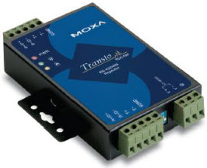

Маршрутизатор (или роутер) – сетевое устройство, которое на основании информации о структуре сети по определенному алгоритму выбирает маршрут для пересылки пакетов между различными сегментами сети.
Маршрутизаторы применяют для объединения сетей разных типов, зачастую несовместимых по архитектуре и протоколам (например, для подсоединения Ethernet к сети WAN). Также маршрутизатор используется для обеспечения доступа из локальной сети в глобальную сеть Интернет, осуществляя при этом функции межсетевого экрана.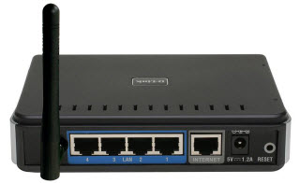

Маршрутизатор может быть представлен не только в аппаратном виде, но и в программном. Любой компьютер сети, на котором установлено соответствующее программное обеспечение, может служить маршрутизатором.

Вопросы:
- Разница между активным и пассивным оборудованием?
- Примеры пассивного оборудования и принцип работы?
- Принцип работы маршрутизатора?
- Использование повторителя?
- Протоколы с которыми работает активное сетевое оборудование?
- Хаб и свитч, в чем отличие?
- RJ11 и RJ45 назначение?

